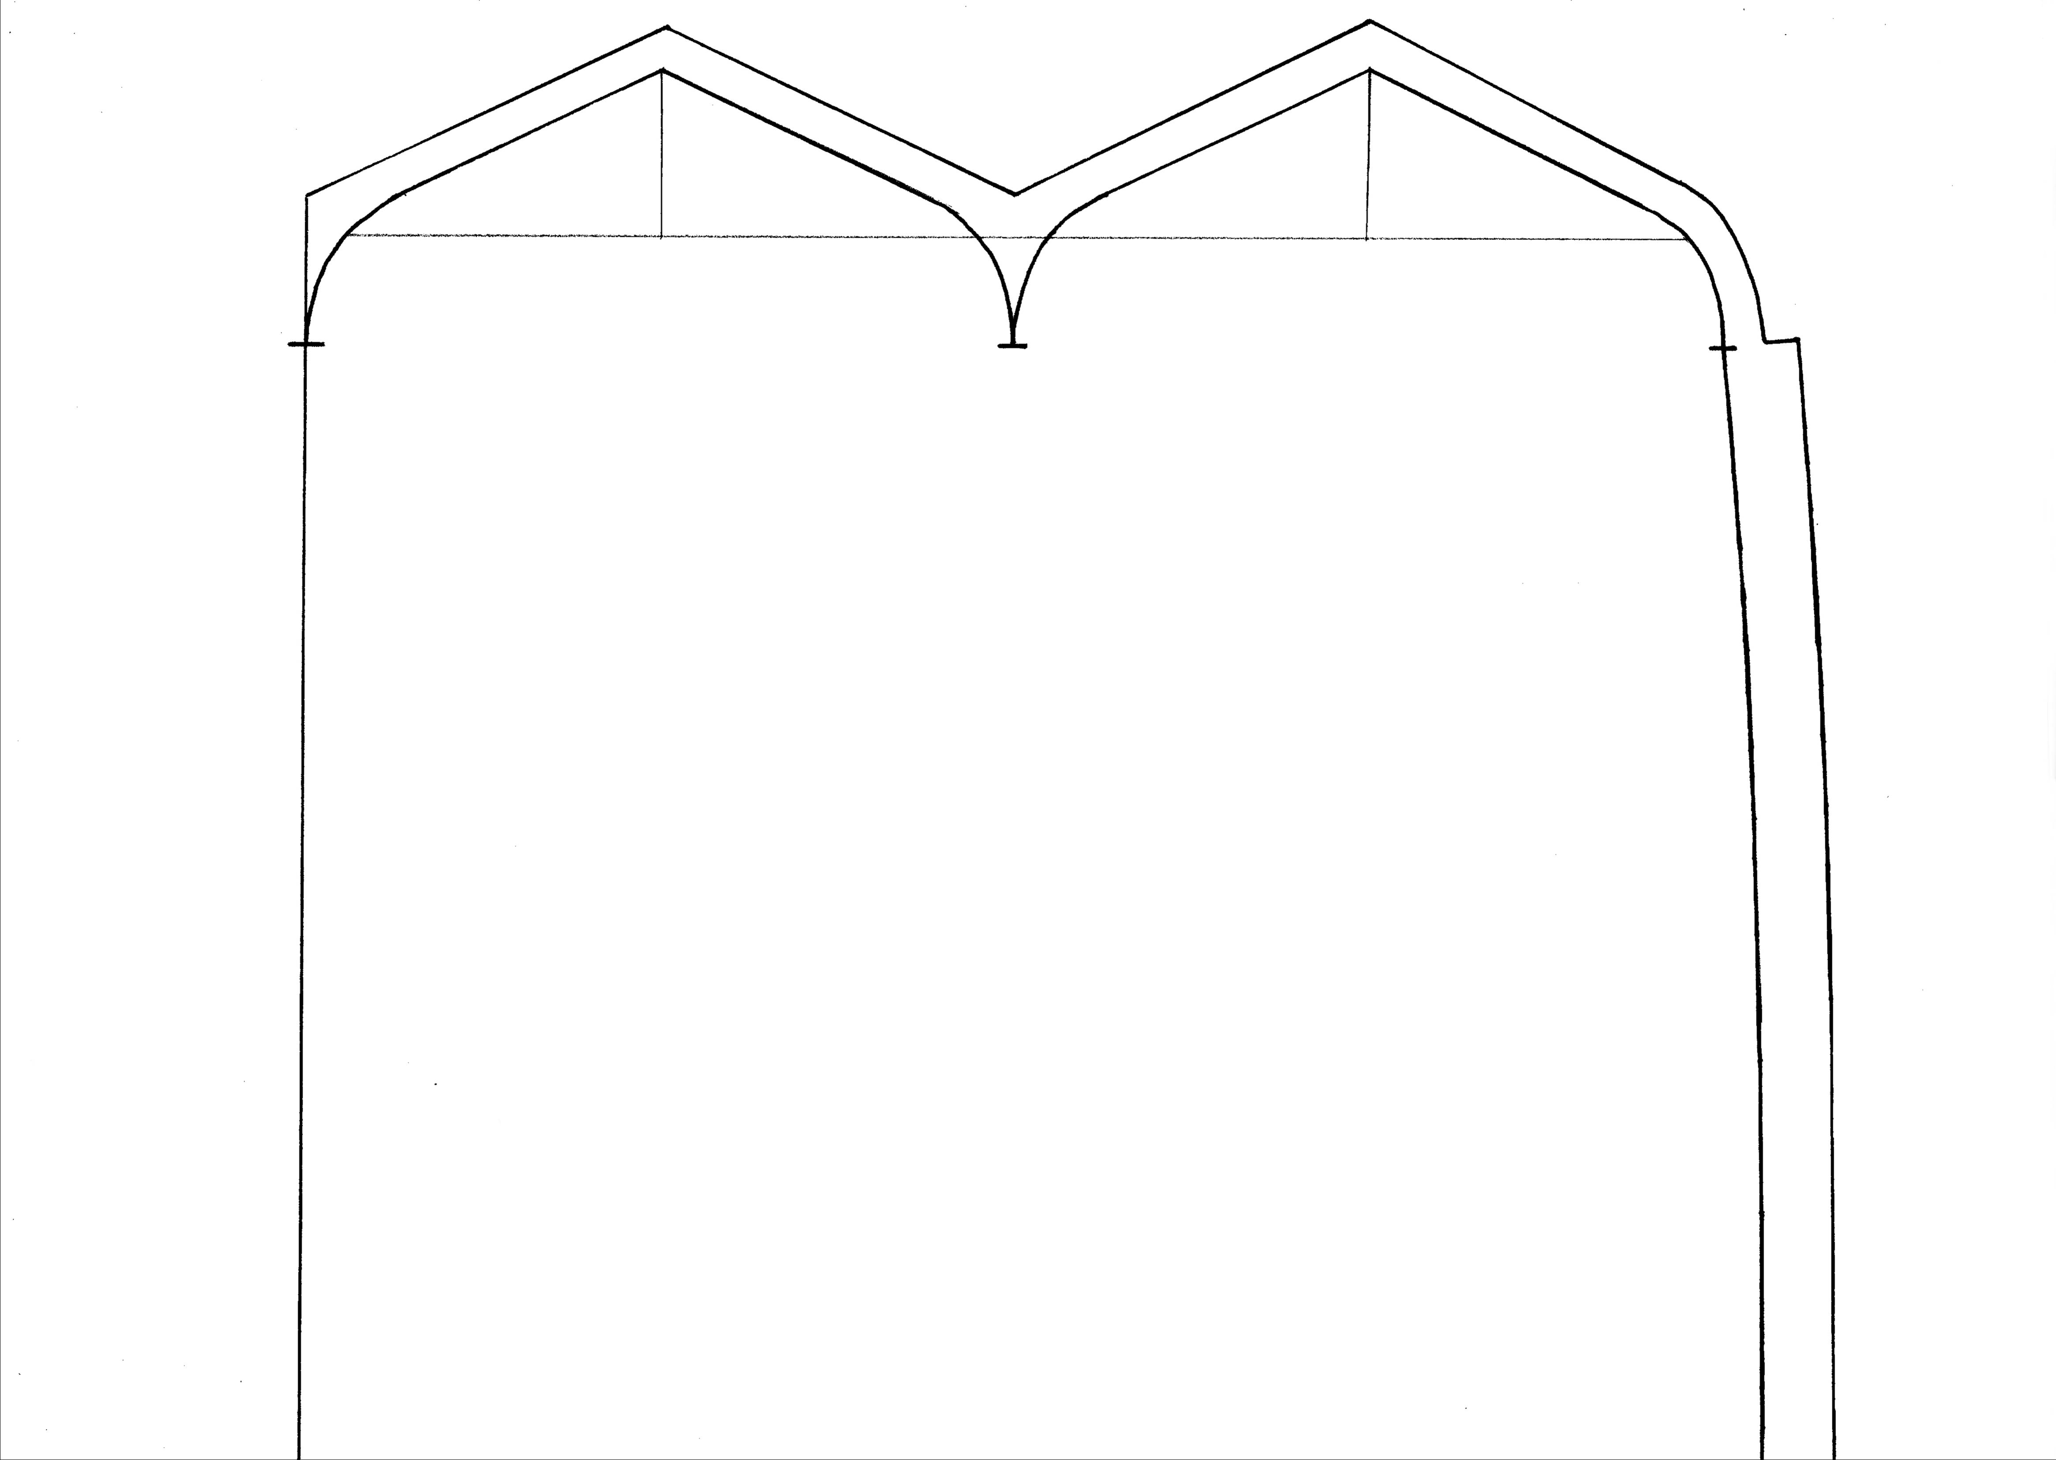
●子供用・ニットキャップ
パターン

46cm

46cm
わ

１ｃｍぐらい出す

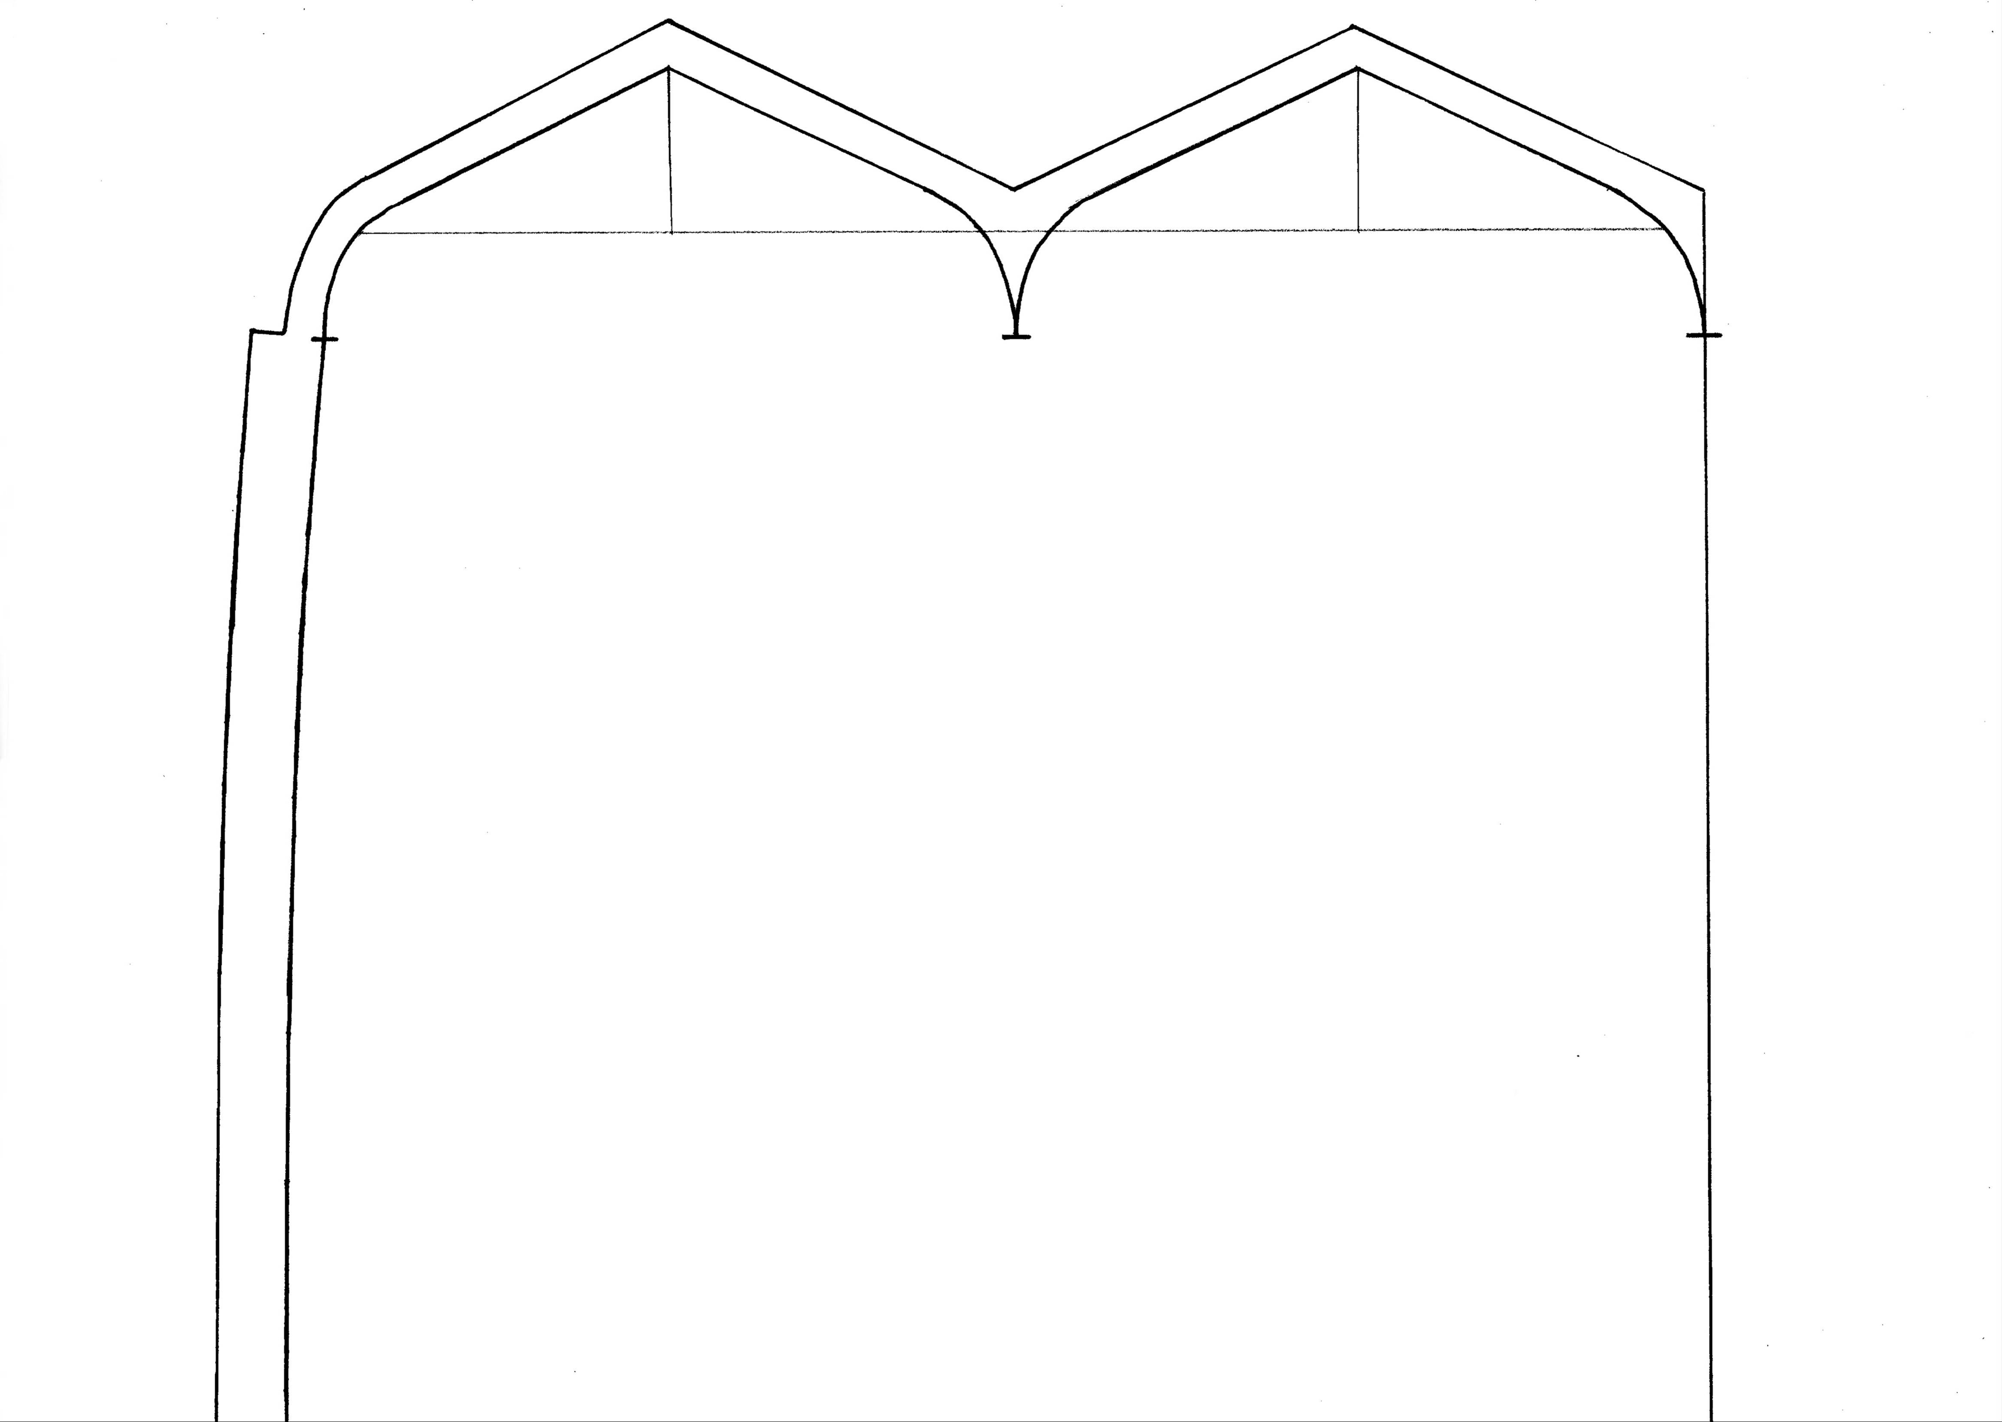
１ｃｍぐらい出す

46cm
わ

